Министерство образования и науки РФ

Федеральное государственное автономное

образовательное учреждение высшего образования

«Национальный исследовательский университет ИТМО»

**факультет программной инженерии и компьютерной техники**

**ЛАБОРАТОРНАЯ РАБОТА № 2**

по дисциплине

‘ПРОГРАММИРОВАНИЕ’

Вариант №11223

*Выполнил:*

Студент группы P3112

Дениченко Александр Олегович

*Преподаватель:*

Гаврилов Антон Валерьевич



Санкт-Петербург, 2022

Содержание

Диаграмма классов 3

Покемоны и задание 4

Исходный код 4

Laba2.java 4

Chimchar.java 5

HoOh.java 5

Infernape.java 6

Monferno.java 6

Nincada.java 7

Ninjask.java 7

Absorb.java 8

DreamEater.java 8

LeechLife.java 9

Leer.java 10

Overheat.java 10

RockTomb.java 11

SandAttack.java 11

SlackOff.java 12

SwordsDance.java 13

Thunderbolt.java 13

WillOWisp.java 14

Результат работы 15

Вывод 19

# Диаграмма классов

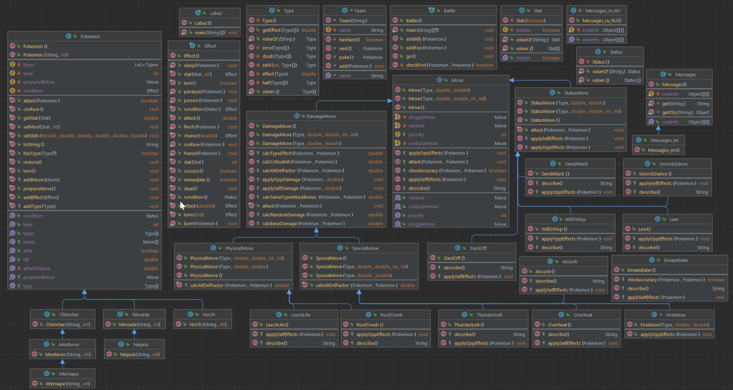

# Покемоны и задание

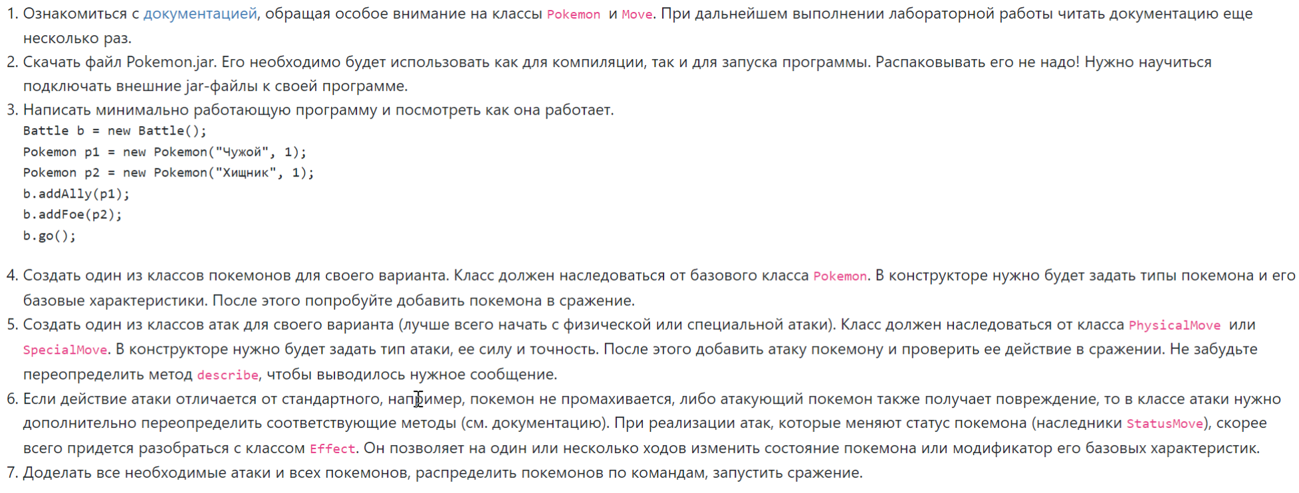

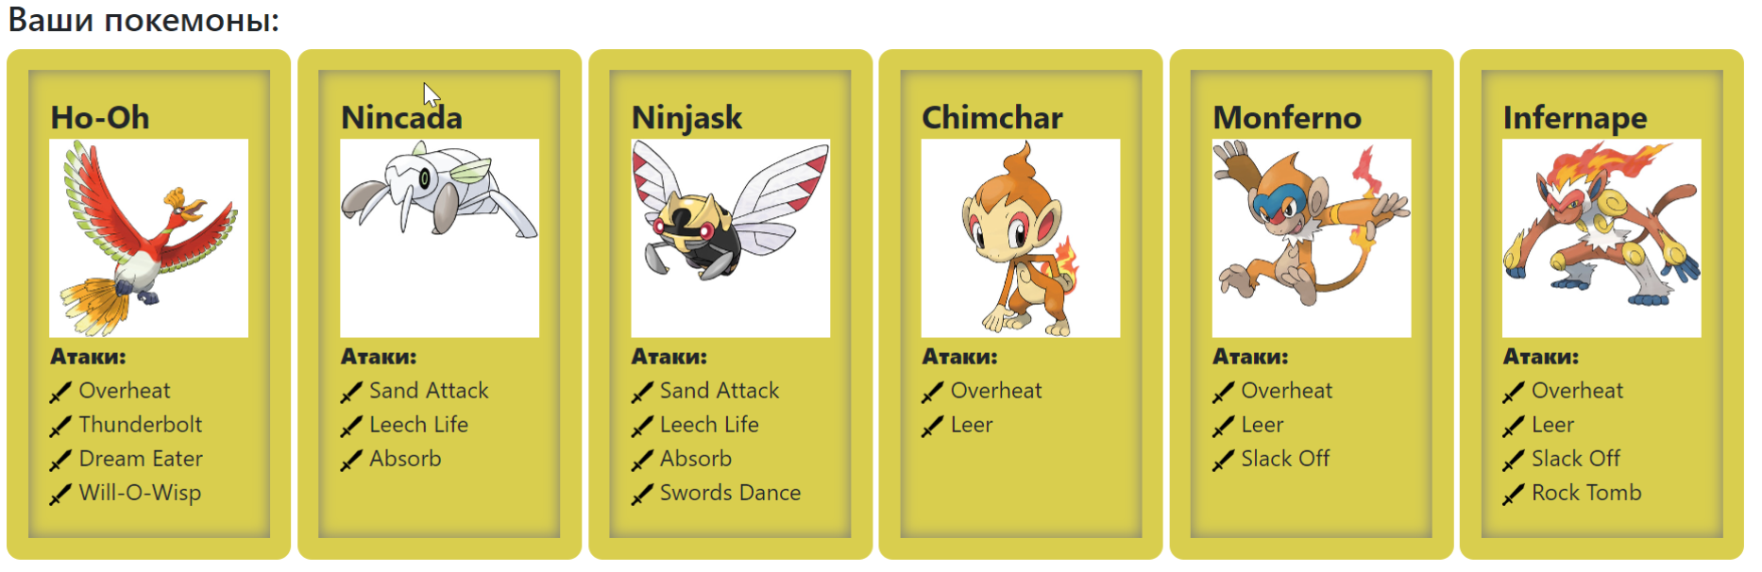

# Исходный код

#### Laba2.java

import pokemons.*;

import ru.ifmo.se.pokemon.Battle;

public class Laba2 {

public static void main(String[] args) {

Battle b = new Battle();

HoOh p1 = new HoOh("ВАНДЕРВАФЛЯ", 1);

Nincada p2 = new Nincada("ЗМЕЙ ГОРЫНЫЧ", 1);

Ninjask p3 = new Ninjask("ДОБРЫНЯ", 1);

Chimchar p4 = new Chimchar("НИКИТИЧ", 1);

Monferno p5 = new Monferno("МИКУЛА СИЛЬЯНИМОВИЧ", 1);

Infernape p6 = new Infernape("АЛЁША", 1);

b.addAlly(p1);

b.addAlly(p2);

b.addAlly(p3);

b.addFoe(p4);

b.addFoe(p5);

b.addFoe(p6);

b.go();

}

}

#### Chimchar.java

package pokemons;

import moves.*;

import ru.ifmo.se.pokemon.*;

public class Chimchar extends Pokemon{

public Chimchar(String name, int level){

super(name, level);

setStats(44, 58, 44, 58,44, 61);

setType(Type.FIRE);

setMove(new Overheat(), new Leer());

}

}

#### HoOh.java

package pokemons;

import moves.*;

import ru.ifmo.se.pokemon.*;

public class HoOh extends Pokemon{

public HoOh(String name, int level){

super(name, level);

setStats(106,130,90,110,154,90);

setType(Type.FIRE,Type.FLYING);

setMove(new DreamEater(), new Overheat(), new Thunderbolt(), new WillOWisp());

}

}

#### Infernape.java

package pokemons;

import moves.*;

import ru.ifmo.se.pokemon.*;

public class Infernape extends Monferno{

public Infernape(String name, int level){

super(name, level);

setStats(76, 104, 71, 104, 71, 108);

addMove(new RockTomb());

}

}

#### Monferno.java

package pokemons;

import moves.*;

import ru.ifmo.se.pokemon.*;

public class Monferno extends Chimchar{

public Monferno(String name, int level){

super(name, level);

setStats(64, 78, 52, 78,52,81);

addType(Type.FIGHTING);

addMove(new SlackOff());

}

}

#### Nincada.java

package pokemons;

import moves.*;

import ru.ifmo.se.pokemon.*;

public class Nincada extends Pokemon{

public Nincada(String name, int level){

super(name, level);

setStats(31,45,90,30,30,40);

setType(Type.BUG,Type.GROUND);

setMove(new SandAttack(), new LeechLife(), new Absorb());

}

}

#### Ninjask.java

package pokemons;

import moves.*;

import ru.ifmo.se.pokemon.*;

public class Ninjask extends Nincada{

public Ninjask(String name, int level){

super(name, level);

setStats(61, 90, 45, 50, 50, 160);

setType(Type.BUG,Type.FLYING);

addMove(new SwordsDance());

}

}

#### Absorb.java

package moves;

import ru.ifmo.se.pokemon.*;

public class Absorb extends SpecialMove{

public Absorb(){

super(Type.GRASS,20,100);

}

@Override

protected void applySelfEffects(Pokemon p){

p.setMod(Stat.HP, (int) (p.getHP()+((p.getStat(Stat.HP)-p.getHP())/2d)));

}

@Override

protected String describe() {

return "использует Absorb";

}

}

#### DreamEater.java

package moves;

import ru.ifmo.se.pokemon.*;

public class DreamEater extends SpecialMove {

public DreamEater(){

super(Type.PSYCHIC,100,100);

}

@Override

protected boolean checkAccuracy(Pokemon att, Pokemon def){

Status PdefStat = def.getCondition();

if(PdefStat.equals(Status.SLEEP)){

return (accuracy * att.getStat(Stat.ACCURACY) / def.getStat(Stat.EVASION)) > Math.random();

}

return false;

}

@Override

protected void applySelfEffects(Pokemon p) {

p.setMod(Stat.HP, (int) (p.getHP() + ((p.getStat(Stat.ATTACK)) / 2d)));

}

@Override

protected String describe() {

return "использует Dream Eater";

}

}

#### LeechLife.java

package moves;

import ru.ifmo.se.pokemon.*;

public class LeechLife extends PhysicalMove{

public LeechLife(){

super(Type.BUG,80,100);

}

@Override

protected void applySelfEffects(Pokemon p){

p.setMod(Stat.HP, (int) (p.getHP() + ((p.getStat(Stat.ATTACK)) / 2d)));

}

@Override

protected String describe() {

return "использует Leech Life";

}

}

#### Leer.java

package moves;

import ru.ifmo.se.pokemon.*;

public class Leer extends StatusMove{

public Leer(){

super(Type.NORMAL,0,100);

}

@Override

protected void applyOppEffects(Pokemon p){

p.setMod(Stat.DEFENSE, -1);

}

@Override

protected String describe() {

return "использует Leer";

}

}

#### Overheat.java

package moves;

import ru.ifmo.se.pokemon.*;

public class Overheat extends SpecialMove{

public Overheat(){

super(Type.FIRE,130,90);

}

@Override

protected void applySelfEffects(Pokemon p){

p.setMod(Stat.SPECIAL_ATTACK, -2);

}

@Override

protected String describe() {

return "использует Overheat";

}

}

#### RockTomb.java

package moves;

import ru.ifmo.se.pokemon.*;

public class RockTomb extends PhysicalMove{

public RockTomb(){

super(Type.ROCK,60,95);

}

@Override

protected void applyOppEffects(Pokemon p){

p.setMod(Stat.SPEED, -1);

}

@Override

protected String describe() {

return "использует RockTomb";

}

}

#### SandAttack.java

package moves;

import ru.ifmo.se.pokemon.*;

public class SandAttack extends StatusMove{

public SandAttack(){

super(Type.GROUND,0,100);

}

@Override

protected void applyOppEffects(Pokemon p){

p.setMod(Stat.ACCURACY, -1);

}

@Override

protected String describe() {

return "использует SandAttack";

}

}

#### SlackOff.java

package moves;

import ru.ifmo.se.pokemon.*;

public class SlackOff extends StatusMove{

public SlackOff(){

super(Type.NORMAL,0,0);

}

@Override

protected void applySelfEffects(Pokemon p){

p.setMod(Stat.HP, (int) (p.getHP()+(p.getStat(Stat.HP)/2d)));

}

@Override

protected String describe() {

return "использует SlackOff";

}

}

#### SwordsDance.java

package moves;

import ru.ifmo.se.pokemon.*;

public class SwordsDance extends StatusMove{

public SwordsDance(){

super(Type.NORMAL,0,0);

}

@Override

protected void applySelfEffects(Pokemon p){

p.setMod(Stat.ATTACK, -2);

}

@Override

protected String describe() {

return "использует SwordsDance";

}

}

#### Thunderbolt.java

package moves;

import ru.ifmo.se.pokemon.*;

public class Thunderbolt extends SpecialMove{

public Thunderbolt(){

super(Type.ELECTRIC,90,100);

}

@Override

protected void applyOppEffects(Pokemon p){

if(Math.random()<0.1){

Effect.paralyze(p);

}

}

@Override

protected String describe() {

return "использует Thunderbolt";

}

}

#### WillOWisp.java

package moves;

import ru.ifmo.se.pokemon.*;

public class WillOWisp extends StatusMove {

public WillOWisp(){

super(Type.FIRE,0,85);

}

@Override

protected void applyOppEffects(Pokemon p){

Effect.burn(p);

}

@Override

protected String describe() {

return "использует Will-O-Wisp";

}

}

# Результат работы

HoOh ВАНДЕРВАФЛЯ из команды фиолетовых вступает в бой!

Chimchar НИКИТИЧ из команды белых вступает в бой!

HoOh ВАНДЕРВАФЛЯ использует Thunderbolt.

Chimchar НИКИТИЧ теряет 5 здоровья.

Chimchar НИКИТИЧ использует Overheat.

HoOh ВАНДЕРВАФЛЯ теряет 3 здоровья.

Chimchar НИКИТИЧ уменьшает специальную атаку.

HoOh ВАНДЕРВАФЛЯ использует Overheat.

Chimchar НИКИТИЧ теряет 4 здоровья.

HoOh ВАНДЕРВАФЛЯ уменьшает специальную атаку.

Chimchar НИКИТИЧ использует Leer.

HoOh ВАНДЕРВАФЛЯ уменьшает защиту.

HoOh ВАНДЕРВАФЛЯ использует Overheat.

Chimchar НИКИТИЧ восстанавливает 1 здоровья.

HoOh ВАНДЕРВАФЛЯ уменьшает специальную атаку.

Chimchar НИКИТИЧ использует Leer.

HoOh ВАНДЕРВАФЛЯ уменьшает защиту.

HoOh ВАНДЕРВАФЛЯ промахивается

Chimchar НИКИТИЧ использует Leer.

HoOh ВАНДЕРВАФЛЯ уменьшает защиту.

HoOh ВАНДЕРВАФЛЯ использует Thunderbolt.

Chimchar НИКИТИЧ теряет 5 здоровья.

Chimchar НИКИТИЧ теряет сознание.

Monferno МИКУЛА СИЛЬЯНИМОВИЧ из команды белых вступает в бой!

HoOh ВАНДЕРВАФЛЯ использует Will-O-Wisp.

Monferno МИКУЛА СИЛЬЯНИМОВИЧ промахивается

HoOh ВАНДЕРВАФЛЯ промахивается

Monferno МИКУЛА СИЛЬЯНИМОВИЧ использует Overheat.

HoOh ВАНДЕРВАФЛЯ теряет 5 здоровья.

Monferno МИКУЛА СИЛЬЯНИМОВИЧ уменьшает специальную атаку.

HoOh ВАНДЕРВАФЛЯ использует Will-O-Wisp.

Monferno МИКУЛА СИЛЬЯНИМОВИЧ использует Leer.

HoOh ВАНДЕРВАФЛЯ уменьшает защиту.

HoOh ВАНДЕРВАФЛЯ промахивается

Monferno МИКУЛА СИЛЬЯНИМОВИЧ промахивается

HoOh ВАНДЕРВАФЛЯ использует Will-O-Wisp.

Monferno МИКУЛА СИЛЬЯНИМОВИЧ использует Leer.

HoOh ВАНДЕРВАФЛЯ уменьшает защиту.

HoOh ВАНДЕРВАФЛЯ использует Thunderbolt.

Monferno МИКУЛА СИЛЬЯНИМОВИЧ теряет 3 здоровья.

Monferno МИКУЛА СИЛЬЯНИМОВИЧ использует Overheat.

HoOh ВАНДЕРВАФЛЯ восстанавливает 1 здоровья.

Monferno МИКУЛА СИЛЬЯНИМОВИЧ уменьшает специальную атаку.

HoOh ВАНДЕРВАФЛЯ использует Thunderbolt.

Monferno МИКУЛА СИЛЬЯНИМОВИЧ теряет 4 здоровья.

Monferno МИКУЛА СИЛЬЯНИМОВИЧ промахивается

HoOh ВАНДЕРВАФЛЯ использует Thunderbolt.

Monferno МИКУЛА СИЛЬЯНИМОВИЧ теряет 4 здоровья.

Monferno МИКУЛА СИЛЬЯНИМОВИЧ использует Overheat.

HoOh ВАНДЕРВАФЛЯ теряет 4 здоровья.

Monferno МИКУЛА СИЛЬЯНИМОВИЧ уменьшает специальную атаку.

HoOh ВАНДЕРВАФЛЯ использует Thunderbolt.

Monferno МИКУЛА СИЛЬЯНИМОВИЧ теряет 4 здоровья.

Monferno МИКУЛА СИЛЬЯНИМОВИЧ парализован

Monferno МИКУЛА СИЛЬЯНИМОВИЧ теряет сознание.

Infernape АЛЁША из команды белых вступает в бой!

Infernape АЛЁША использует Leer.

HoOh ВАНДЕРВАФЛЯ уменьшает защиту.

HoOh ВАНДЕРВАФЛЯ использует Thunderbolt.

Infernape АЛЁША теряет 4 здоровья.

Infernape АЛЁША использует Leer.

HoOh ВАНДЕРВАФЛЯ уменьшает защиту.

HoOh ВАНДЕРВАФЛЯ промахивается

Infernape АЛЁША промахивается

HoOh ВАНДЕРВАФЛЯ промахивается

Infernape АЛЁША промахивается

HoOh ВАНДЕРВАФЛЯ промахивается

Infernape АЛЁША использует RockTomb.

HoOh ВАНДЕРВАФЛЯ теряет 16 здоровья.

HoOh ВАНДЕРВАФЛЯ уменьшает скорость.

HoOh ВАНДЕРВАФЛЯ теряет сознание.

Nincada ЗМЕЙ ГОРЫНЫЧ из команды фиолетовых вступает в бой!

Infernape АЛЁША использует Overheat.

Nincada ЗМЕЙ ГОРЫНЫЧ теряет 26 здоровья.

Infernape АЛЁША уменьшает специальную атаку.

Nincada ЗМЕЙ ГОРЫНЫЧ теряет сознание.

Ninjask ДОБРЫНЯ из команды фиолетовых вступает в бой!

Ninjask ДОБРЫНЯ использует Leech Life.

Infernape АЛЁША теряет 1 здоровья.

Ninjask ДОБРЫНЯ теряет 15 здоровья.

Ninjask ДОБРЫНЯ теряет сознание.

В команде фиолетовых не осталось покемонов.

Команда белых побеждает в этом бою!

# Вывод

В ходе выполнения лабораторной работы были изучены объекты, наследование, полиморфизм, инкапсуляция. Научились создавать и инициализировать объекты сторонних классов. Применялись модификаторы final and static.